Documentación sobre como iniciar el Backend

|  |  |  |  |
| --- | --- | --- | --- |
| **Nombre del proyecto** | PRY2021112 – Mapa de Peligrosidad de Violencia contra la Mujer en el Perú | | |
| **Scrum Máster** | Renato Jesus Calla Rios | **Project Manager** | Gerson Franco Padilla Ramos |
| **Recurso** | Gonzalo Escudero Perla | **Fecha** | 01/07/2021 |

**El siguiente documento es un documento de apoyo donde se encuentra como es que se debe de ejecutar el Backend.**

**Asegurarse de contar con una base de datos con el nombre de “tdp_db” en su escritorio local.**

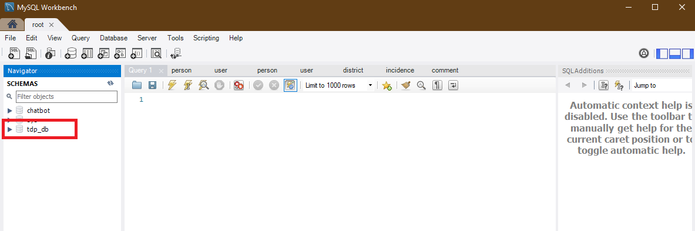

**Usar el comando “npm run start:dev” para mapear la base de datos con las tablas del proyecto.** **Y ejecutar el Backend**

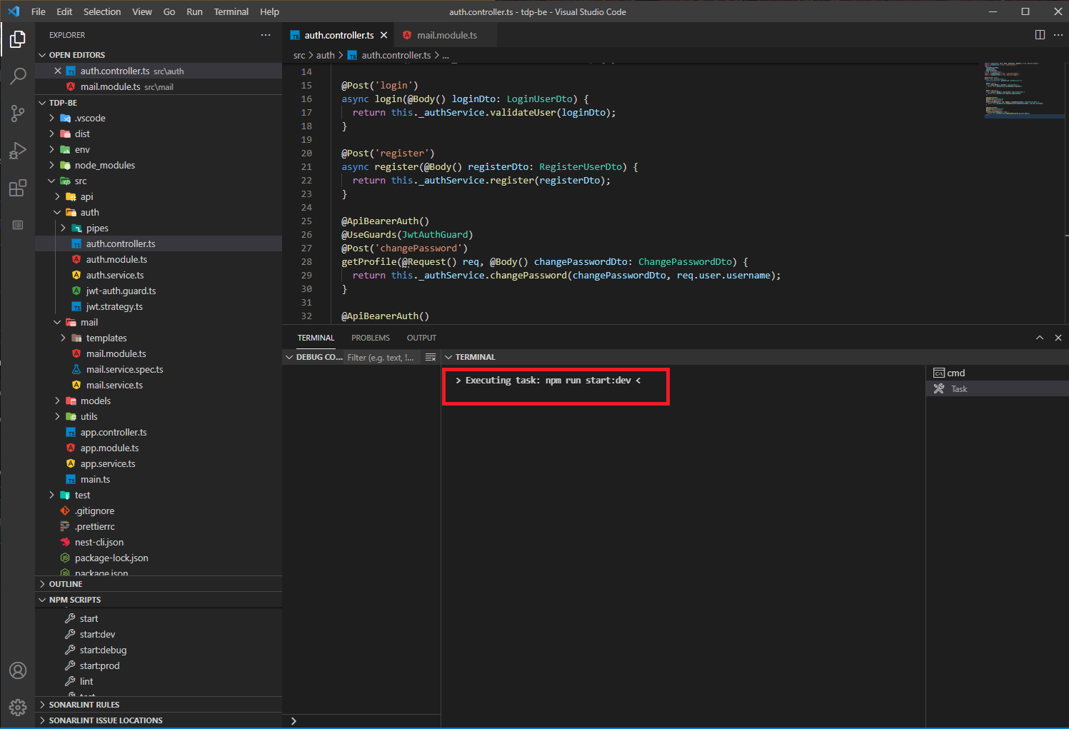

**Asegurarse de haber realizado un mapeo completo de las tablas en la base de datos local.**

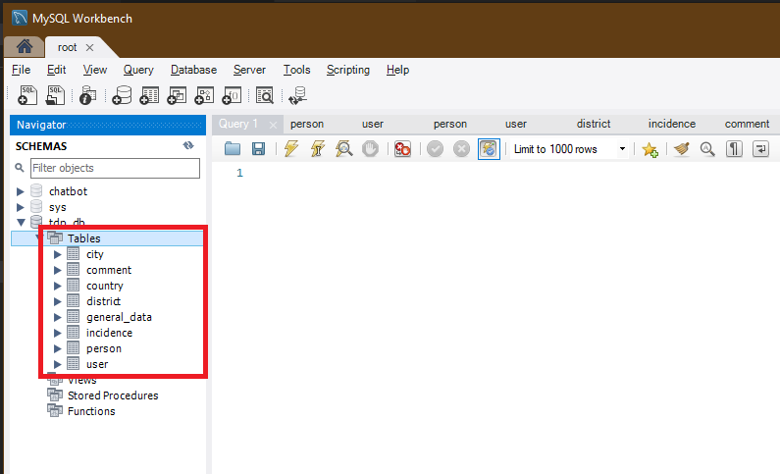

**Ahora el Backend se encuentra ejecutándose en la dirección “localhost:3000/api**

